Komponenta STUDIUM

Popis ovládání

květen 2021

Obsah
1 Úvod 3
2 Základní pojmy a použité konvence 3
3 Přiřazení funkčních kláves 3
4 Menu 5
4.1 Volba role 5
4.2 Výběr formuláře 6
4.3 Oblíbené položky 7
4.4 Vlastní menu 7
5 Formulář 7
5.1 Základní pojmy 7
5.2 Hlavička formuláře 9
5.3 Hlavní panel nástrojů 9
5.4 Boční panel formuláře 11
5.5 Stavová lišta 11
5.6 Formulářové menu 12
6 Záložka 12
6.1 Jednoduchá záložka 12
6.2 Záložka s více bloky 13
6.3 Záložka pro soupis číselníku 13
7 Blok a pohyb mezi bloky 14
8 Záznam 15
8.1 Pohyb po záznamech 15
8.2 Vložení nového záznamu 16
8.3 Vkládání záznamů do formulářů s více bloky 16
8.4 Rušení záznamů 17
9 Položka 17
9.1 Položka a její editace 17
9.2 Použití klávesy <Shift F7> nebo tlačítka pro editaci položky 17
9.3 Pohyb kurzoru mezi položkami 18
9.4 Přípustné hodnoty položky 18
9.5 Dotazovací okno 19
10 Výběr záznamů - použití funkce Query By Example 20
10.1 Výběr jednotlivého záznamu 20
10.2 Výběr záznamů podle společných znaků 20
10.3 Výběr záznamu pomocí klávesy <F3> nebo tlačítka 22
10.4 Výběr pomocí logických funkcí 23
10.5 Kombinace podmínek ve více položkách 24
10.6 Zrušení dotazu 24
11 Vlastní sloupce 25
12 Autor záznamu a poslední změny 26
13 Třídění 27
13.1 Třídění vzestupně/sestupně 27
13.2 Složené třídění 27
14 Filtry 29
14.1 Tvorba filtru soupisem 30
14.2 Tvorba filtrů sestavením 31
14.3 Tvorba filtrů složením 34
14.4 Tvorba filtrů seznamem 36
14.5 Tvorba filtru závorkami 38
14.6 Rychlé filtry 39
14.7 Rychlé filtry vlastním seznamem 40
15. Export dat 41
15.1 Soupis nového exportu 42
16. Tisky 43
16.1 Podpora zjednodušeného formátování v tiskových sestavách 43

Úvod
Příručka je určena koncovým uživatelům. Obsahuje základní popis ovládání komponenty STUDIUM (iKOS) v prostředí databázového systému ORACLE FORMS.

Základní pojmy a použité konvence
Formulářem je nazvána každá obrazovka, která se objeví po volbě koncové položky v menu iKOS. Je prostředkem pro práci s daty elektronického systému.
Formuláře rozdělujeme na
- prohlížecí, které slouží pouze k prohlížení záznamů,
- editační, které slouží k editaci záznamů, sepsání nových záznamů nebo k jejich zrušení.

Funkce je předem definovaná akce k ovládání iKOS, která se spustí stiskem tlačítka.

Funkční klávesa je přesně definovaná klávesa, posloupnost nebo kombinace kláves na klávesnici,
kterou se vykoná odpovídající funkce.

Menu je soubor předem definovaných akcí (voleb), které umožňují uživateli vybírat a spouštět jednotlivé požadované kroky aplikační úlohy.

Přiřazení funkčních kláves
Všechny funkční klávesy jsou popsány původními anglickými názvy.

Následující tabulky definují přiřazení funkčních kláves k funkcím rozděleným podle použitelnosti. Je-li více alternativních funkčních kláves pro tutéž funkci, jsou v tabulce uvedeny vedle sebe a odděleny znakem „/“.

Pro formulář
Tab.1
Název funkce | Klávesa | Význam
Exit | F4 | Zavření otevřeného formuláře/dialogu
Help | F1 | Nápověda
Key Help | Ctrl + K | Otevře přehled funkčních kláves
Commit | F2 | Potvrzení (uložení) změn

Pro blok (část formuláře)
Tab. 2
Název funkce | Klávesa | Význam
Next Block | PageDown | Následující blok
Previous Block | PageUp | Předcházející blok
Display Error | F5 | Zobrazení chyby
Count Query Hits | Shift F8 | Počet vybraných záznamů
Down | Down | Šipka dolů posun v bloku na záznam o 1 dolů
Up | Up | Šipka nahoru posun v bloku na záznam o 1 nahoru
Enter Query | F7 | Zapnutí režimu dotazu (vyhledávání ve formuláři)
Execute Query | F8 | Provedení dotazu (vyhledání)

Pro záznam
Tab. 3
Název funkce | Klávesa | Význam
Insert Record | F6 | Vytvoření nového záznamu
Delete Record | Shift F6 | Zrušení záznamu
Clear Record | Shift F10 | Vymazání záznamu
Return | Enter | Potvrzení výběru

Pro položku
Tab. 4
Název funkce | Klávesa | Význam
Delete Backwars | Backspace | Vymazání znaku vlevo od kurzoru
Delete Character | Delete | Zrušení znaku
Insert/Replace | Insert | Vkládání / nahrazení znaku
List | F3 | Nabídka přípustných hodnot
Right | Right | Doprava
Left | Left | Doleva
Clear Field | Shift F9 | Vymazání položky ve frm
Edit | Shift F7 | Otevření editačního pole položky
End of Line | End | Kurzor na konec aktuální položky
Previous Field | F9 / Shift Tab | Přechod na předchozí položku ve formuláři
Next Field | Enter / Tab | Přechod na následující položku ve formuláři
Cut | Ctrl X | Vyjmutí označeného textu a vložení do „schránky“.
Copy | Ctrl C | Zkopírování označeného textu do „schránky“
Paste | Ctrl V | Vložení textu ze „schránky“ (mezipaměti)
Beginning of Line | Home | Posun kurzoru na začátek řádky

Menu
Hlavní menu představuje základní ovládací prvek celého systému. Pomocí hlavního menu jsou spouštěny jednotlivé formuláře systému. Zároveň diferencuje přístup jednotlivých uživatelů podle přidělených rolí (viz také pověření k provozování KOSu uveřejnění na adrese https://ist.cvut.cz/nase-sluzby/kos/). Přidělená role má vliv na zobrazení položek hlavního menu. Menu je hierarchické a lze tak postupně rozevírat jednotlivé úrovně až ke koncové volbě, která spustí příslušný formulář.
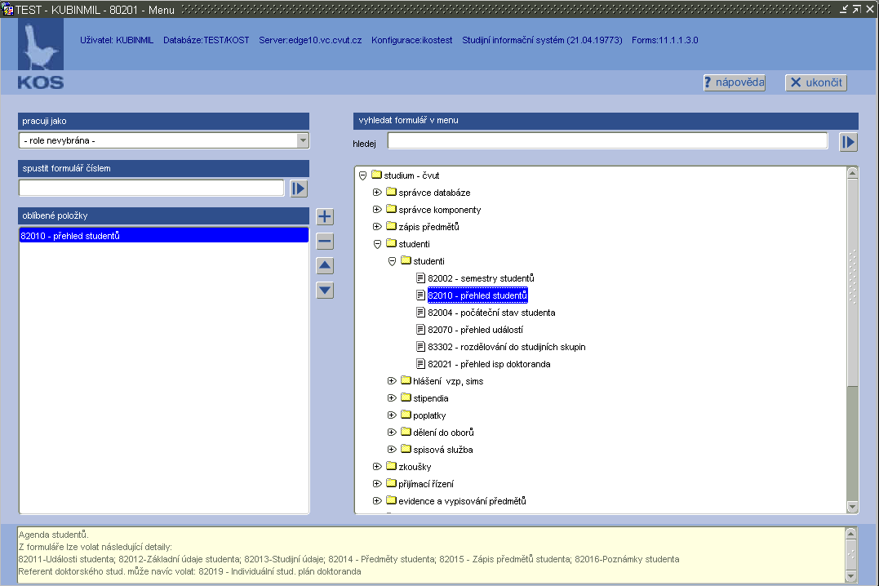

Volba role
Uživatel, který má více rolí si může výběrem v bloku "pracuji jako", vybrat z přidělených rolí roli, pod kterou chce v aplikaci dále pracovat.
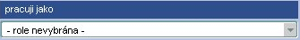
Obr. 1 Výběr rolí uživatele
Po rozevření nabídky stačí myší kliknout na požadovanou roli. Po výběru role se nabídka formulářů v menu upraví dle oprávnění dané role. Pokud není zvolena role, se kterou chce uživatel pracovat, vidí všechny formuláře, se kterými může na základě přidělených rolí pracovat a před vstupem do konkrétního formuláře bude moci rozhodnout s jakou z možných rolí v něm bude pracovat.

4.2 Výběr formuláře
Uživatel má tři způsoby, jak otevřít požadovaný formulář (např. Přehled studentů – 82010).
- Formulář vyhledá v menu a buď pomocí klávesy <Enter> nebo dvojklikem myší se formulář otevře.
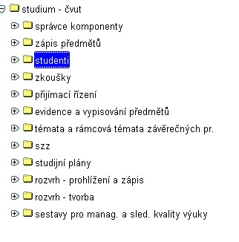
Obr. 2 Nabídka voleb formulářů

- Spustí formulář pomocí jeho čísla. Stačí do pole "spustit formulář číslem" doplnit číslo formuláře (82010 – Přehled studentů, Obr.3).
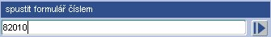
Obr. 3 Pole pro volbu čísla formuláře
a kliknout na tlačítko .

- Vyhledá formulář v menu pomocí části jeho názvu. Do pole "vyhledat formulář v menu" napíše část názvu formuláře
Obr. 4 Pole pro volbu formuláře dle jeho názvu
a stiskne tlačítko . Menu se rozevře a kurzor se umístí na první formulář, který obsahuje v názvu zadaný text. Další formulář, který ve svém názvu obsahuje zadaný text, lze nalézt opětovným klikem myší na tlačítko .

4.3 Oblíbené položky
Pro snazší přístup k formulářům lze použít funkci "oblíbené položky". Formulář, na kterém v menu stojí kurzor, lze přidat do oblíbených položek pomocí tlačítka . Odebrání formuláře z oblíbených, se provede jeho označením kurzorem a stisknutím tlačítka . K setřídění oblíbených položek lze použít tlačítka a .

4.4 Vlastní menu
Zvolená role mění nabídku v menu, uživatel má k dispozici pouze položky, které jsou mu pro přidělenou roli určeny. V případě, že má uživatel přiděleno více rolí, konkrétní, ve které chce pracovat, si musí v nabídce zvolit.
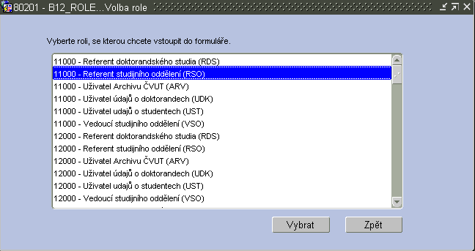
Obr. Výběr role před vstupem do formuláře (pokud má uživatel více vhodných rolí a v menu neupřesnil, s jakou rolí chce v aplikaci pracovat; viz kapitola 4.1)

Formulář
Formulář je každá obrazovka, která se objeví po vybrání položky v menu iKOS. Jednotlivé části jsou popsány v dalších kapitolách.

5.1 Základní pojmy
Pro popis tvaru formuláře a vysvětlení práce s ním je třeba zavést nezbytné základní pojmy.

Položka je zvýrazněné místo na obrazovce, ve kterém se zobrazují data z databáze, případně zpracovávaná data. Několik položek tvoří záznam. Hodnotou položky může být číslo, datum nebo text. Každá položka je zpravidla označena jménem/názvem.

Aktivní položka je položka, ve které se nachází kurzor.

Záznam je skupina položek, které se vztahují k jedinému objektu (např. student, předmět, přihláška atd.). Položky záznamu mohou být zobrazeny na jednom nebo více řádcích.

Aktivní záznam je ten, ve kterém se nachází aktivní položka.

Blok – je část formuláře, která obsahuje jeden nebo i více záznamů nebo jen vybrané položky záznamu. Bloky jsou základními prvky formuláře.

Nadřazený blok – blok, v jehož závislosti se mění data podřízeného bloku.

Podřízený blok – výběr dat v podřízeném bloku je závislý na obsahu nadřazeného bloku.
Záložka – je-li formulář příliš rozsáhlý, skládá se z několika záložek.
Okno – je ohraničená část formuláře, která překryje část základní obrazovky formuláře. Zpravidla se objeví po nějaké akci, kterou je požadována (např. Seznam hodnot, tj. stisk klávesy F3, viz Tab 4).

Bublinová nápověda – přesunem ukazatele myši nad pole záznamu nebo tlačítko některého z panelů se objeví tzv. bublinová nápověda, popisující daný prvek.

Boční panel Nadřazený blok
Hlavička formuláře Podřízený blok
Hlavní panel Aktuální (vybraný) záznam
Záznam

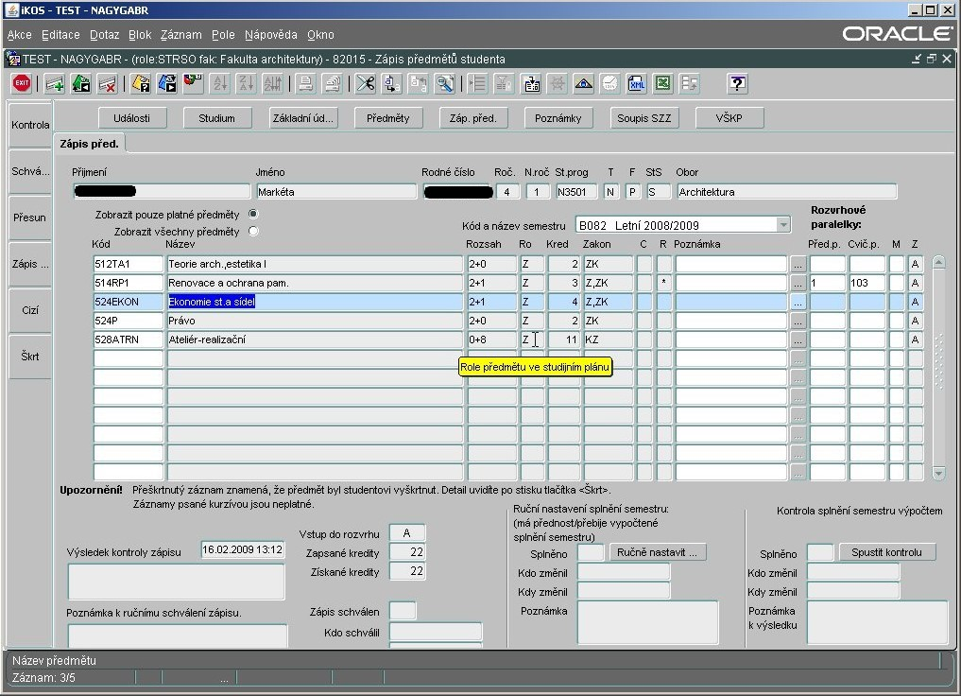

Stavová lišta Bublinová nápověda

Obr. 5 Části formuláře s bloky, záznamy a položkami

Nadřazený blok
Podřízený blok
Obr.6 Nadřazený a podřízeny blok

5.2 Hlavička formuláře
Hlavička formuláře obsahuje následující údaje:

název databáze, na kterou je uživatel připojen
uživatelské jméno, roli, fakultu a katedru přihlášeného uživatele,
identifikační číslo formuláře,
název formuláře.

Obr.7 Hlavička formuláře 82010

V hlavičce formuláře se dále zobrazuje jeho verze a také aktuální datum a čas.

Hlavní panel nástrojů
Hlavní panel nástrojů obsahuje tlačítka, která umožňují rychlé a pohodlné volání nejpoužívanějších funkcí jednotlivých formulářů. Tato tlačítka jsou aktivována podle typu a funkcí formuláře. Ne všechna tlačítka musejí být v rámci konkrétního formuláře využita (v takovém případě je ikona nebarevná).

Obr.8 Hlavní panel nástrojů

Význam jednotlivých tlačítek

Ukončení práce s formulářem (návrat hlavního menu, nebo do předchozího formuláře).

Přepne formulář do režimu pro přidávání nového záznamu (F6).

Zapíše (uloží) změny do databáze (F2).

Zruší (smaže) záznam v databázi nebo ho označí za neplatný, nejde-li kvůli vazbám na další položky smazat (Shift+F6).

Přepne blok do režimu dotazování, kdy je možno zadat filtrovací podmínku(y) (F7).

Spustí vyhledávání dle zadaného dotazu v režimu dotazování (F8).
Setřídí data bloku vzestupně podle položky (sloupce), na které je kurzor.

Setřídí data bloku sestupně podle položky, na které je kurzor.

Otevře blok s možností výběru anebo zadání složeného třídění.

Otevře výchozí sestavu uživatele. Výchozí sestavu lze zvolit v přehledu tiskových sestav
(ikona ) zaškrtnutím pole ve sloupci „Výchozí“.

Nabídne seznam tiskových sestav pro daný formulář, blok a roli uživatele
Vyjme vybraný (označený) text a uloží do „schránky“ (mezipaměti) (CTRL+X).

Zkopíruje vybraný (označený) text do „schránky“ (CTRL+C).

Vloží na pozici kurzoru text uložený ve „schránce“ (CTRL+V).

Otevře samostatné (zvětšené) okno pro editaci položky, na které stojí kurzor.

Nabídne seznam předdefinovaných hodnot (tzv. LOV) (F3). Dostupnost nabídky je také indikována ikonou , která se objeví po klenutí na položku, pro kterou jsou volby předdefinovány.

Otevře blok s možností výběru, založení, resp. editace filtru.

Otevře webovou stránku Helpdesku ČVUT, kde je možné zadat připomínku, nahlásit chybu nebo požádat o pomoc.

Autorizace záznamu (tzn. kdo a kdy záznam zapsal nebo změnil).

Do pole s kalendářním datem (časem) vloží systémové datum (čas) (CTRL + D).

Provede export označených záznamů do XML souboru a tento soubor otevře v novém okně
prohlížeče. Není-li označen žádný záznam, provede export všech záznamů.

Provede export označených záznamů do XLS(X) souboru. Není-li označen žádný záznam, provede export všech záznamů.

Otevře blok s možností výběru položek anebo zadání exportu.

Zobrazí nápovědu k aktuálnímu formuláři (F1).

Boční panel formuláře
Boční panel může obsahovat tlačítka nebo přepínače.

Tlačítka slouží ke spuštění různých funkcí, např. hromadná změna ročníku, zápis povinných předmětů studentům, spuštění kontroly atd.

Obr. 8 Tlačítka na bočním panelu formuláře

Přepínače umožňují určit, která skupina záložek formuláře má být zobrazena.

Obr.9 Příklad přepínače na bočním panelu formuláře

Stavová lišta
Informace o stavu bloku, v němž je umístěn kurzor, jsou zobrazeny na stavové liště umístěné v dolní části formuláře. Zároveň aplikace na stavové liště zobrazuje různá hlášení, včetně chybových. Je-li k položce, na které stojí kurzor nápověda, pak se tato zobrazuje.
Řádek různých hlášení

U pole, ve kterém stojí kurzor, je k dispozici seznam hodnot

Blok je v režimu dotazu

Pozice kurzoru / celkový počet záznamů (dokud není načten poslední záznam, ukazatel celkového počtu záznamů ukazuje znak „?“)
Obr.10 Stavová lišta

Formulářové menu
Formulářové menu slouží jako alternativa k ovládání aplikace pomocí funkčních kláves. Je rozděleno do submenu podle logicky souvisejících činností. Menu lze také ovládat pomocí kláves stisknutím kombinace Alt+<podtržené písmeno> pro rozevření submenu a potom pomocí šipek a klávesy <Enter> může být zvolena požadovaná akce.

Obr.11 Menu formuláře

Záložka
Záložky představují jednotlivé strany formuláře, jsou stejně veliké. Názvy záložek jsou řazeny za sebou na hlavním nástrojovém panelu. Přepnout z jedné záložky na druhou je možné kliknutím myši na záhlaví požadované záložky. V některých případech lze z jedné záložky na druhou přejít pomocí kláves <PgDn>, resp. <PgUp>.

Obr.12 Příklad záložek formuláře 81001

6.1 Jednoduchá záložka
Nejjednodušším typem záložky je záložka, která se skládá z jednoho bloku. Takovým je např. záložka „Studium“.

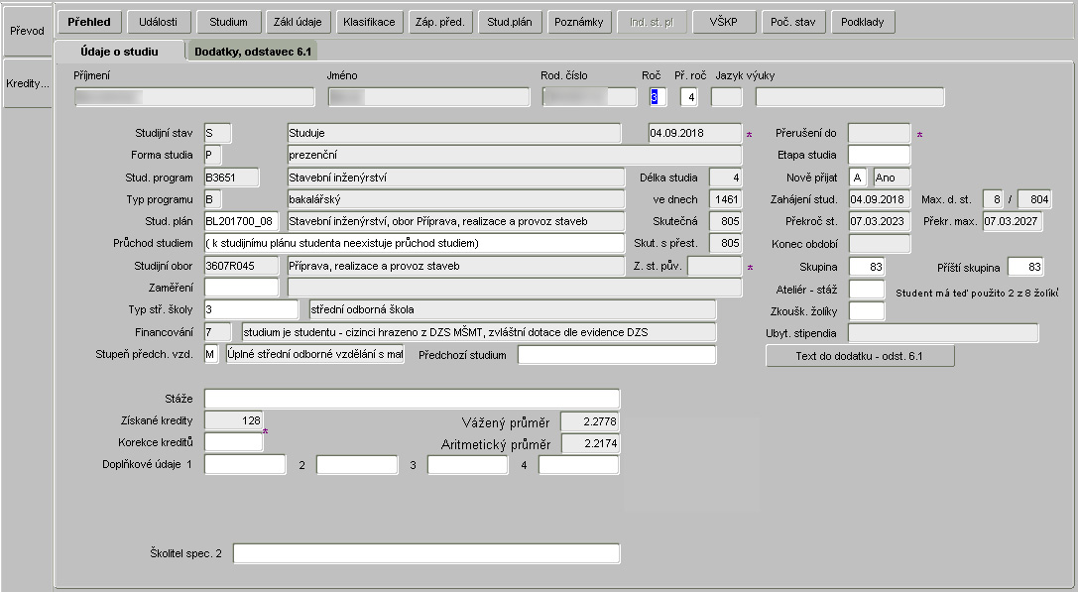

Obr. 13 Záložka „Studium“ ve formuláři 82010 „Přehled studentů“

6.2 Záložka s více bloky

Některé složitější záložky jsou pro přehlednost členěny do integrovaných logických celků – bloků. Bloky jsou na obrazovce od sebe obvykle navzájem odděleny čarou. Systém bloků spočívá v tom, že v prvním bloku jsou základní údaje (např. příjmení, jméno, rodné číslo, ...), v dalších blocích jsou pak detailnější údaje vztahující se k základním údajům uvedeným v prvním bloku, např. adresa.

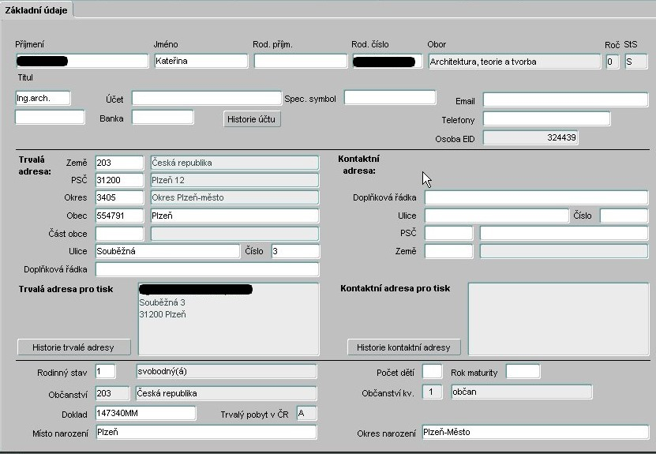

Obr. 14 Formulář "Základní údaje studenta" obsahuje tři bloky oddělené čárou, a to hlavní údaje, adresu a doplňující údaje.

6.3 Záložka pro soupis číselníku

Číselník je tabulka obsahující všechny hodnoty, kterých může nabývat konkrétní sloupec konkrétní tabulky.
Výhody číselníků:
- Kontrola, že se do položky nezapíše nepovolená hodnota a snížení pravděpodobnosti, že se tam dostane nesprávná hodnota.
- Rychlý zápis položky. Uživatel může číselník vyvolat, kurzorem najet na příslušnou hodnotu a vybráním této hodnoty (zpravidla stiskem klávesy <Enter> ji zapsat.

Obr. 15 Příklad číselníkové záložky

Blok a pohyb mezi bloky

Po otevření formuláře se obvykle kurzor nastaví na první položku prvního bloku. Pro přechod na další blok, je nutné použít klávesu <PgDn> anebo myš. Zpět na předchozí blok se lze dostat pomocí klávesy <PgUp> nebo myši.

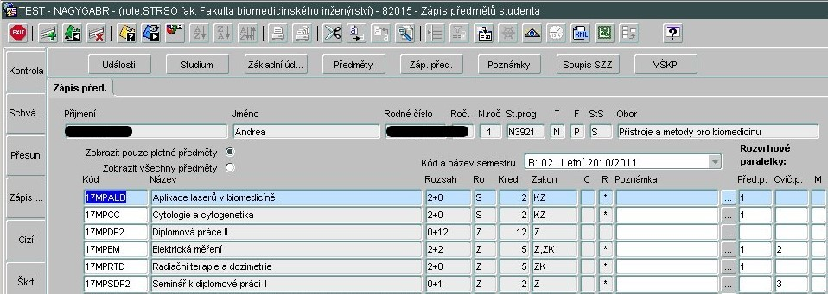

První blok
Druhý blok
Třetí blok

Obr. 16 Pohyb mezi bloky formuláře

Záznam
Záznam je skupina položek, které se vztahují k jedinému objektu.

8.1 Pohyb po záznamech

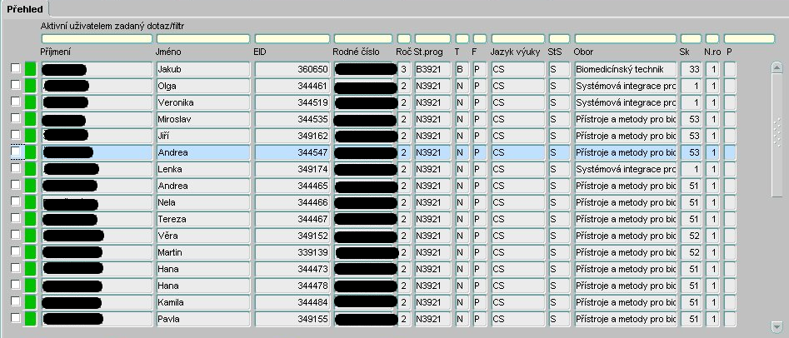

Aktuální záznam (zvýrazněn modrou barvou) Posuvník

Obr. 17 Pohyb po záznamech formuláře

Jestliže má záznam tolik položek, že se nevejdou vedle sebe na jeden řádek, je záznam umístěn do samostatného detailního celku – bloku nebo na samostatnou stránku (záložku). Záznamem může také být pouze jedna položka. Z jednoho záznamu na druhý se lze pohybovat klávesami <Up> a <Down> nebo myší. Pohyb po položkách číselníku umožňuje posuvník vpravo.

Při takovémto prohlížení v nadřazeném bloku se automaticky zobrazují příslušné podřízené záznamy v dalších blocích. Jestliže uživatel klávesou <Up> dojde na první záznam, objeví se hlášení

Je-li naopak klávesou <Down> dosaženo konce vybraných dat, objeví se zpráva

8.2 Vložení nového záznamu
Pro vkládání nového záznamu je určena klávesa <F6> nebo tlačítko . Jedná-li se o vkládání nového záznamu do již víceřádkového seznamu (bloku), kurzor se umístí na novou (prázdnou) řádku a je možné nový záznam vložit. V opačném případě se objeví prázdný záznam, kurzor je připraven pro vkládání nového záznamu zpravidla na první položce.
Tento nový záznam lze uložit do formuláře klávesou <F2> anebo tlačítkem . Jestliže před odchodem z formuláře (formulář lze opustit stiskem klávesy <F4> nebo tlačítka ) není použita klávesa <F2> anebo tlačítko , objeví se před uzavřením formuláře následující okno:

Obr. 18 Nabídka ukončení editace bez aktualizace uživatelem

Je-li je vybrána volba "Zpět", nastane návrat zpět do formuláře. Při volbě "Zápis a konec" se záznam uloží do databáze, formulář se uzavře a dojde k návratu do příslušného menu. Volbou "Konec" se formulář uzavře, dojde k návratu do příslušného menu, ale záznam, který byl vytvořen, se do databáze neuloží.

Upozornění
Některé údaje jsou chráněny proti duplicitě. Pokud by došlo k pokusu takovýto záznam uložit do databáze, objeví se hlášení o této chybě!

8.3 Vkládání záznamů do formulářů s více bloky

Do formulářů s více bloky je postup vkládání záznamů obdobný jako u formulářů s jedním blokem. Bloky se vyplňují postupně, při přechodu na další blok je nutné záznam uložit do databáze klávesou <F2> nebo tlačítkem .

Blok pak lze opustit dvěma způsoby:
- klávesou <F4> nebo tlačítkem , dojde k uzavření formuláře a dojde k návratu do příslušného menu
- klávesou <PageUp>, <PageDown> se lze přesunout do předcházejícího, případně následujícího bloku.

8.4 Rušení záznamů
Ke zrušení záznamů je určena klávesa <Shift F6> nebo tlačítko . Zrušit je možné pouze záznam, na který neexistují žádné logické vazby z jiných formulářů. V opačném případě kontrola nedovolí takovýto záznam vymazat.
Rušení záznamů je nutné potvrdit klávesou <F2> nebo tlačítkem . Pak je teprve záznam odstraněn z databáze. Pokud se formulář uzavírá klávesou <F4> anebo tlačítkem a není potvrzeno vymazání záznamu klávesou <F2> anebo tlačítkem , objeví se opět dotazovací okno (viz Obr. 18).

Volba "Konec" umožní vymazaný záznam vrátit zpět do formuláře. Způsobí návrat do formuláře bez uložení provedených změn. Po opětovném spuštění bude formulář „vymazaný“ záznam stále obsahovat. Při volbě "Zápis + konec" bude záznam již nenávratně smazán.
Některé záznamy nelze zrušit, ve smyslu vymazat, vůbec. Lze je pouze jako zrušené označit. Týká se to např. zapsaných předmětů studenta v jeho studijním plánu. Záznam označený jako zrušený bude mít styl písma „kurzíva“. (viz Obr. 19).
Toto označení se provádí klávesou <Shift F6> nebo tlačítkem . Pokud má být záznam takto zneplatněn, je nutné stisknout klávesu <Shift F6> nebo tlačítko .

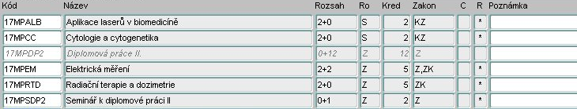

Neplatný záznam
Obr. 19 Zneplatněný záznam

Položka

9.1 Položka a její editace

Položka je zobrazena v okénku, dle role uživatele nemusí být vždy přístupná. Název položky lze nejčastěji nalézt nad jejím okénkem, případně nalevo od okénka. V okénku je možné se pohybovat klávesami <RIGHT> a <LEFT>. Opravu znaků v položce pak provádět nejprve smazáním klávesou <DELETE > a následným zapsáním správného textu nebo přepnutím klávesou <INSERT/REPLACE> do přepisovacího módu.

9.2 Použití klávesy <Shift F7> nebo tlačítka pro editaci položky

Některé položky jsou příliš dlouhé a nelze je zobrazit na obrazovce celé. U takovéto položky se zobrazuje pouze úvodní část. Celý obsah položky je možné prohlédnout pomocí klávesy <Shift F7> nebo tlačítka . Po stisknutí této klávesy se na obrazovce objeví okno, ve kterém se zobrazí celý obsah položky a kde je možné využívat příkazy okénkového editoru. Po provedení změn je nutné tyto změny potvrdit tlačítkem , okno se současně uzavře. Použitím tlačítka se okno také uzavře, ale změny se neprovedou. Pro vyhledání určitého výrazu lze použít tlačítko .
Obr. 20 Editační okénko

9.3 Pohyb kurzoru mezi položkami

Po otevření formuláře se kurzor zpravidla nastaví na první položku prvního záznamu ve formuláři. Má-li záznam více položek, k pohybu kurzoru po jednotlivých položkách se používají klávesy <Enter>, <Tab> anebo myš. Po dosažení poslední položky se po opětném stisknutí klávesy <Enter> nebo <Tab> kurzor vrátí znovu zpět na první položku. Návrat na předcházející položku lze provést pomocí klávesy <F9> anebo <Shift Tab>.

9.4 Přípustné hodnoty položky

Při vkládání nového záznamu, resp. při opravě záznamů lze využít nabídku možných hodnot umístěním kurzoru na políčko vedle položky. V dotazovacím režimu (<F7>) pro vyhledávání záznamů na některých položkách se použije seznam přípustných hodnot, a to stisknutím klávesy <F3> nebo tlačítkem .Zda je možné použít tuto klávesu nebo tlačítko lze poznat tak, že na stavové liště v dolní části formuláře se zobrazí značka <Seznam hodn…..>.

Obr. 21 Indikace seznamu hodnot pro položku, na které je kurzor

Po stisknutí klávesy <F3> se objeví okno se seznamem přípustných hodnot. Po záznamech v okně se lze pohybovat klávesami <UP> a <DOWN>. Výběr položky se provede stisknutím klávesy <Enter> nebo tlačítkem na zvýrazněné položce. Výběr lze vrátit klávesou <Esc> anebo tlačítkem .

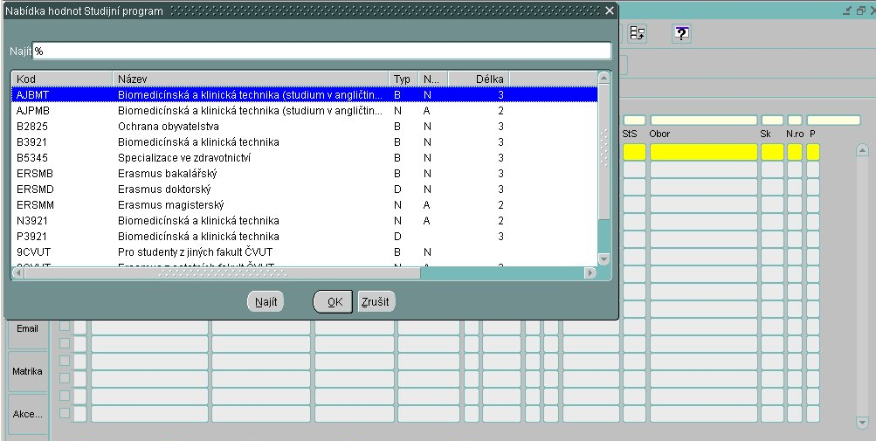
Obr. 22 Formulář s příkladem použití klávesy <F3> nebo tlačítka

Pro snadnější výběr položky v okně lze použít nabídku „Najít" po jejím označení myší. Po vepsaní jednoho či více počátečních písmen hledaného výrazu a stisku klávesy <Enter> se v seznamu vypíší odpovídající položky (viz Obr. 23).

Obr. 23 Výběr ze seznamu při použití nabídky .

9.5 Dotazovací okno

Většina hromadně prováděných akcí je časově náročná, probíhají rozsáhlé výpočty. Proto ve formulářích, kde se tyto hromadné akce provádějí, se z důvodu bezpečnosti (pro zamezení chyby provedené uživatelem) objeví dotazovací okno (viz Obr.24).

Obr. 24 Nutné potvrzení akce prováděné s daty

Výběr záznamů - použití funkce Query By Example
Je-li ve formuláři málo záznamů a vejdou - li se všechny na obrazovku, nejsou s vyhledáváním určeného záznamu problémy. Horší je situace, kdy formulář obsahuje takové množství záznamů, že je nelze na jednu obrazovku seřadit a hledání pomocí kláves <Up> a <Down> by bylo zdlouhavé. Pro tento případ je tu dotazovací funkce, tzv. Query By Example (Vyhledávání záznamu podle vzoru). Podkapitoly
10.1. až 10.5. obsahují detailní postup, jak při výběru záznamu postupovat. Lze pracovat přímo s názvem položky z dlouhého seznamu hodnot (10.1), resp. použít společné znaky, které názvy položek obsahují (10.2). Pro pokročilejší uživatele je možné využití kombinovaných výběrů zadáním kombinace podmínek dotazu (10.3. až 10.5).

10.1 Výběr jednotlivého záznamu

Pokud bude vybírána určitá známá položka, je nutné dodržet následující postup:
- Kurzor se umístí do správného bloku pomocí kláves <PgDn> a <PgUp> anebo pomocí myši.
- Následně se stiskne klávesa <F7> anebo tlačítko.
- Do příslušné položky bude vepsán hledaný název.
- Stisknutím klávesy <F8> anebo tlačítka bude dotaz realizován.

10.2 Výběr záznamů podle společných znaků

iKOS umožňuje provádět výběr položek podle jednoho či více společných znaků. V následující tabulce jsou uvedeny možnosti, jak lze vyhledávat.

Tab. 5
Vzor | Vypsané možnosti ze souboru
Na% | Nadler, Naftalin, Nagel, Nash, Naušová
%lý | Malý, Holý
%ust% | Lustig, Šustek, Bustillo
Mal_ | Malý, Malá
_es | pes,, les, ves

Pokud má výběr obsahovat všechny studenty s příjmením začínajícím na „Na“², je nutné dodržet následující postup:

- Kurzor se umístí do bloku se seznamem studentů.
- Stisknutím klávesy <F7> anebo tlačítka , se obrazovka vyprázdní a první řádka se zabarví dožluta.

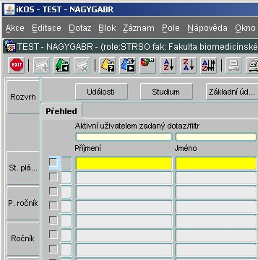 | Na stavové liště se objeví zpráva „Zadat-dot...“

- Do příslušné kolonky (v tomto případě do sloupce Příjmení) se vepíše textový řetězec Na% .
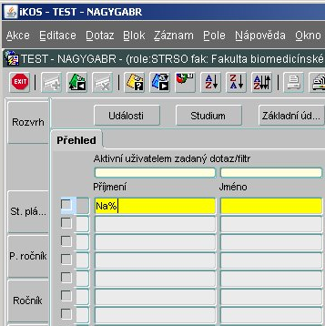

- Stisknutím klávesy <F8> anebo tlačítka se na obrazovce vypíší všichni studenti s příjmením začínajícím písmeny „Na“ ² (viz pozn. výše).

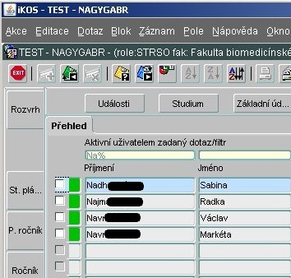

Obr.25 Stav obrazovky po stisknutí klávesy <F8> nebo tlačítka .

Po stisknutí klávesy <F8> se navíc do řádky nad přehledem doplní uživatelem zadaný vzor dotazu:

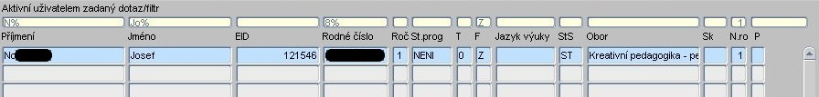

Užitečný tip: pokud si uživatel vyfiltroval záznamy a přeje si dotaz upřesnit, není nutné jej celý znovu zadávat. Je možné 2x za sebou zavolat režim dotazu (2x klenout na ikonu, nebo 2x za sebou stisknout klávesovou zkratku F7) a do vyhledávacího pole se zkopíruje předchozí dotaz.

10.3 Výběr záznamu pomocí klávesy <F3> nebo tlačítka

Na položkách, kde je ve stavové liště řádku uvedeno „Seznam-hodn“,

lze vyhledávat také pomocí nabídky možných hodnot. Postup je následující:

- Umístění kurzoru do bloku, ve kterém bude prováděn dotaz.
- Stisknutím klávesy <F7> anebo tlačítka , se obrazovka vyprázdní a první řádek bude mít žlutou barvu:

- V příslušné položce stisknutím klávesy <F3> nebo tlačítka se otevře okno (viz Obr. 26):

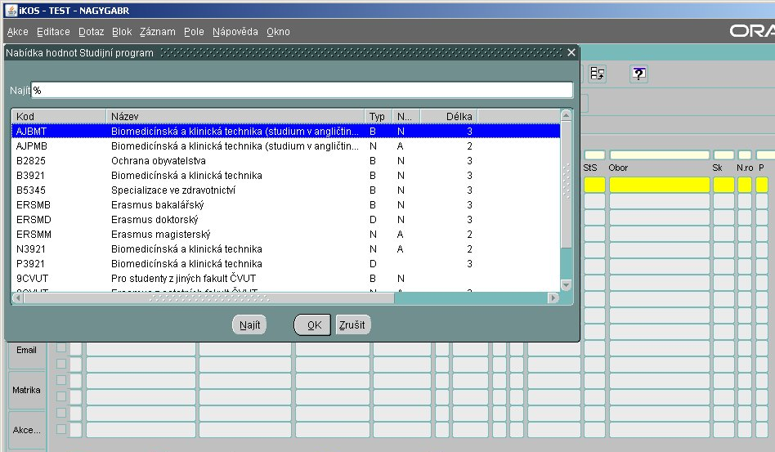

Obr. 26 Obrazovka s oknem po stisku klávesy <F3> anebo tlačítka .

- Nachází-li se kurzor na požadovaném záznamu, je nutné stisknout klávesu <Enter> anebo tlačítko .
- Po stisknutí klávesy <F8> anebo tlačítka se zvolený záznam vloží.

10.4 Výběr pomocí logických funkcí

V iKOS lze provádět i dotazy, kde lze použít logické operátory (viz Tab. 6).

Tab. 6
operátor | význam | příklad
% | libovolný řetězec znaků | K% hledá záznamy začínající na k
= | rovná se | = 25
<> | nerovná se | <> N
> | větší než | > 25.08.2000
< | menší než | < 100
>= | větší nebo rovná se | >= Nový
<= | menší nebo rovná se | <= 31.12.2007
#isnull | vyhledej záznamy bez hodnoty
#isnotnull | vyhledej záznamy, které nejsou prázdné (bez hodnoty)

Příklad vyhledání studentů, kteří nejsou z prvního ročníku (mají ročník větší než 1), popisuje následující postup:

- Umístění kurzoru pomocí kláves <PgDn>, <PgUp> nebo myši do bloku, kde bude prováděn dotaz.
- Stisknutím klávesy <F7> nebo tlačítka , se obrazovka vyprázdní a první řádka bude mít žlutou barvu.
- Do sloupce „Ročník“ se napíše podmínka, v tomto případě „ > 1“
- Stisknutím klávesy <F8> anebo tlačítka se na obrazovku vypíší studenti, kteří mají ročník vyšší než 1.
- Studenty lze dále abecedně setřídit podle příjmení umístěním kurzoru do sloupce "Příjmení" a stiskem tlačítka .

10.5 Kombinace podmínek ve více položkách

Vyhledávání lze provést i podle několika položek najednou. Po vložení podmínek do jednotlivých položek se vyberou ty záznamy, které splňují všechny tyto podmínky současně. Např. zadáním do položky okres narození hodnotu "Kolín" a do položky datum narození >31.12.1969, vyberou se všechny osoby narozené v okrese Kolín v roce 1970 a později.

10.6 Zrušení dotazu

Každý dotaz vytvořený pomocí funkce Query (viz kap. 10) lze zrušit klávesou <F4>. Po stisku klávesy se objeví obrazovka, která předcházela stisku klávesy <F7> nebo <F8> a objeví se následující zpráva:

Vlastní sloupce
Řada formulářů obsahuje velké množství sloupců reprezentujících datové položky a jejich použití se tak může stát méně přehledným (je nutné posouvat horizontální posuvník v pravé části formulářů). Ve většině takovýchto formulářů existuje možnost zobrazit si jen uživatelem vybrané sloupce (funkcionalita je dostupná např. ve formulářích 81001, 82010, 83050 a 82307). Pro nastavení je nutné stisknout tlačítko vpravo v dolní části formuláře. Následně v zobrazeném dialogu z jeho levé části (viz Obr. 27), ve kterém jsou zobrazeny všechny dostupné položky (sloupce), přenést do prázdného okna vpravo jen ty sloupce, se kterými chce uživatel pracovat (zůstane-li pravý sloupec prázdný, zobrazí se ve formuláři všechny dostupné sloupce).
Existuje možnost nastavení několika variant vlastních sloupců, jedna konkrétní varianta je nazvána skupinou, tj. pro každou zpracovávanou agendu může uživatel nastavit potřebné pořadí sloupců. Již založené skupiny lze upravovat a také v případě potřeby zrušit.
Lze vytvářet jak skupiny soukromé, tak veřejné, které mohou využít i jiní uživatelé z fakulty (obdobně jako je např. u filtrů, viz kap. 14).
Při tvorbě nové skupiny je vhodné začít jejím názvem, kterým bude přepsán přednastavený název „Poslední“ . Další postup je detailně naznačen na Obr.27 (body 1. až 4.).

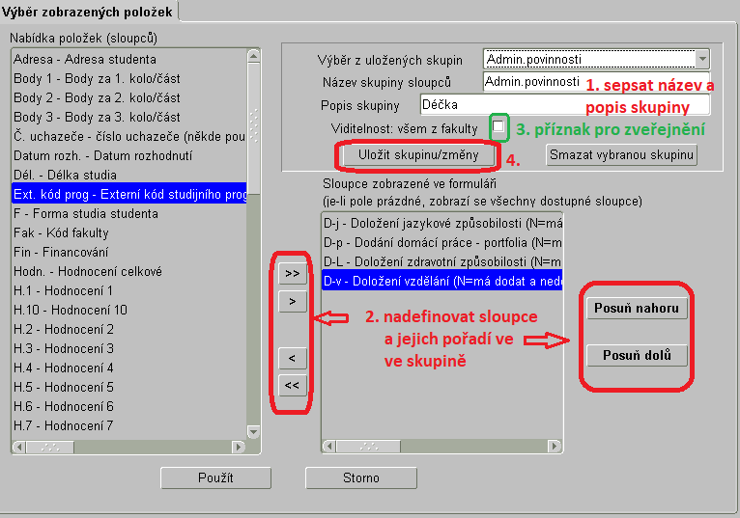
Obr. 27 Postup při tvorbě skupiny sloupců s názvem „Admin. povinnosti“

Po uložení skupiny se k ní lze kdykoliv vrátit a použít ji. Pokud se uživatel rozhodně pořadí či obsah sloupců změnit, skupinu je možné editovat.
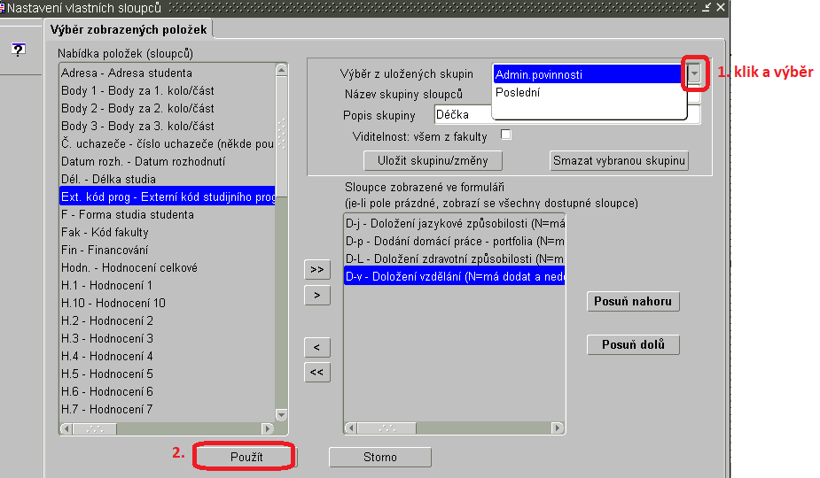
Obr. 28 Výběr skupiny nadefinovaných vlastních sloupců

Autor záznamu a poslední změny
Při stisknutí tlačítka se otevře okno, ve kterém se nacházejí údaje o tom, kdo a kdy naposledy záznam editoval.

Autor poslední změny
Datum a čas poslední změny
ID záznamu
Aktuální datum a čas
ID databáze
Název aplikace
Od určité doby v některých tabulkách je také evidován autor záznamu a čas vzniku záznamu. Pak se po stisku tlačítka otevře blok, který obsahuje i tyto údaje:

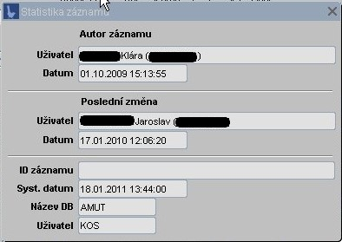
Obr. 29 Statistika záznamu – údaje o autorovi změny záznamu

Třídění
Jedná se o důležitou funkci pro zkušenější uživatele. Tato služba je dostupná téměř ve všech formulářích.

13.1 Třídění vzestupně/sestupně

Tímto způsobem je možno třídit téměř ve všech formulářích. Setřídění lze provést podle kterékoliv položky, na níž je umístěn kurzor. Funkci lze využít jak při načtených datech, tak i v režimu Zadej dotaz.
Pro vzestupné třídění použijte tlačítko a pro sestupné .

13.2 Složené třídění

Toto třídění umožňuje uživateli setřídit data daného bloku podle libovolné položky a v rámci té podle další libovolné, atd. Lze zadat, jestli se mají položky třídit vzestupně nebo sestupně. Třídící kritéria se zapisují do databáze, proto je možné kdykoliv si je opět vyvolat, změnit, vymazat, či přidat nové.

Tlačítka pro výběr a zrušení složeného třídění v přehledovém formuláři (detail viz Obr.30):

Název aktuálně vybraného složeného třídění Vybrat třídění Zrušit třídění

Obr. 30 Detail přehledového formuláře pro třídění záznamů (ve spodní části)

Tlačítko „Vybrat třídění“ otevře okno s nabídkou již definovaných třídění.
Formulář pro soupis složeného třídění lze vyvolat tlačítkem (viz Obr. 31):
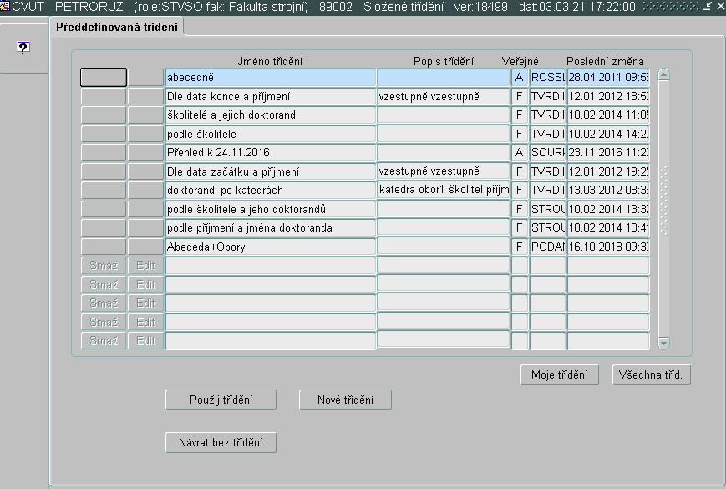
Autor Datum
Název složeného třídění
Popis složeného třídění
Příznak, zda se jedná
o veřejné třídění, tj. zda
ho vidí i ostatní uživatelé
Obr. 31 Soupis složeného třídění

Pro soupis nového třídění slouží formulář 89002 (viz Obr. 32):
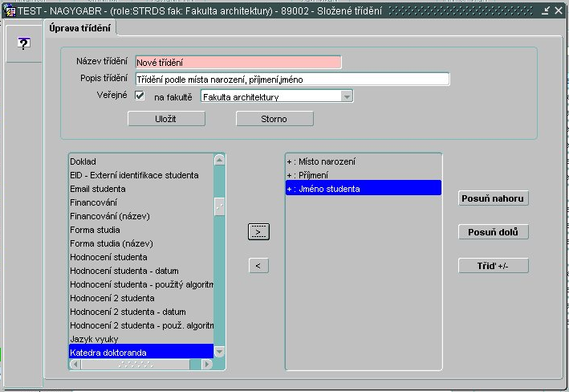

Obr. 32 Formulář pro soupis nového třídění

Postup soupisu je následující:
- Zadat název nového třídění.
- Zadat popis nového třídění (není povinné).
- Výběr úrovně zveřejnění třídění. Automaticky je nastavena úroveň zveřejnění pro vaši fakultu (příznak fakultního zveřejnění =F)
- .
Zpřístupnit třídění pro celou školu umožní volba „ na fakultě (nezáleží)“ (příznak celoškolního zveřejnění = A)
.
Pro případ soukromého třídění pro uživatele je nutné odškrtnutí políčka „Veřejné“, musí být prázdné
.
- V levém bloku z přístupných položek pomocí šipek , je nutné zvolit třídění podle konkrétních položek.
- Třídící položky jsou v pravém bloku a třídit se bude v pořadí, v jakém jsou seřazeny za sebou.
- Pořadí můžete změnit pomocí tlačítek a .

- Směr třídění (vzestupně anebo sestupně) je možné určit u každé položky zvlášť tlačítkem . Znak „+“ znamená vzestupné třídění a znak „-„ sestupné třídění.

- Po sepsání je nutné nové třídění uložit tlačítkem .

Filtry
Filtry jsou nazvány uložené podmínky, pomocí kterých lze ovlivnit výběr v přehledových formulářích.

Tlačítka pro výběr a zrušení filtru v přehledovém formuláři (viz Obr. 33)

Název aktuálně vybraného filtru Vybrat filtr Zrušit filtr

Obr. 33 Detail ve spodní části přehledového formuláře pro filtrování záznamů

Formulář pro soupis a editaci filtrů vyvoláte tlačítkem . (viz Obr. 34):

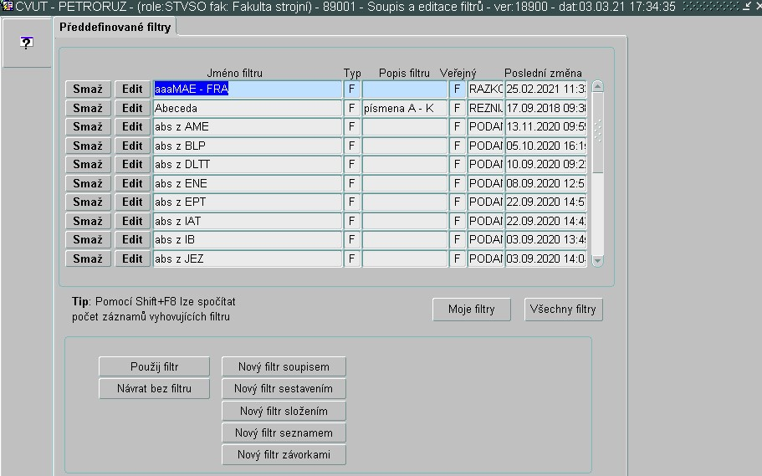

Obr. 34 Formulář pro soupis nového filtru, resp. pro výběr a editaci již definovaného

14.1 Tvorba filtru soupisem
Po stisku tlačítka pro filtr, který zobrazí „studující studenty z druhého ročníku“ lze postupovat následujícím způsobem:

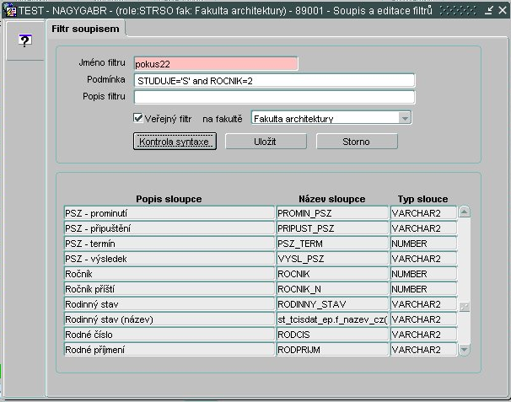

Obr. 35 Nabídka pro tvorbu filtru soupisem

- Zadat jméno filtru.
- Zadat popis filtru (není povinné).
- Vybrat úroveň zveřejnění filtru. Automaticky je nastavena úroveň zveřejnění pro fakultu přihlášeného uživatele (příznak fakultního zveřejnění =F)
- .
Zpřístupnění filtru celé škole umožní volba „ na fakultě (nezáleží)“ (příznak celoškolního zveřejnění = A)
.
Soukromý filtr uživatele je označen prázdným políčkem „Veřejné“, (příznakem pro soukromý filtr je prázdné políčko) .
- V bloku sloupců pomocí <Up>, <Down> je nutné nalézt položku „studuje/přerušil/ukončil“ a dvojím kliknutím ji vybrat. V podmínce (políčko pod jménem filtru) se objeví „STUDUJE“. Následuje doplnění textu „ =‘S‘ „ (bez mezer) a „ and „.
- V bloku sloupců pomocí <Up>, <Down> se najde položka „ročník“ a dvojím kliknutím se vybere. V Podmínce se objeví „ROCNIK“ a doplní se text „ =2 „. Tím je zapsána celá požadovaná podmínka filtru.
- Kontrola správnosti zapsané podmínky se provede stiskem tlačítka .

Obr. 36 Hlášení o kontrole syntaxe zapsaného filtru

Jestliže je podmínka sepsána správně, objeví se hlášení (viz Obr. 36) a tvorbu filtru lze ukončit tlačítkem . Chyba v soupisu podmínky je zobrazena hlášením (viz Obr. 37)

Obr. 37 Hlášení o chybně zapsané podmínce filtru

14.2 Tvorba filtrů sestavením

Po stisknutí tlačítka je umožněna tvorba filtru sestavením (viz Obr. 38):
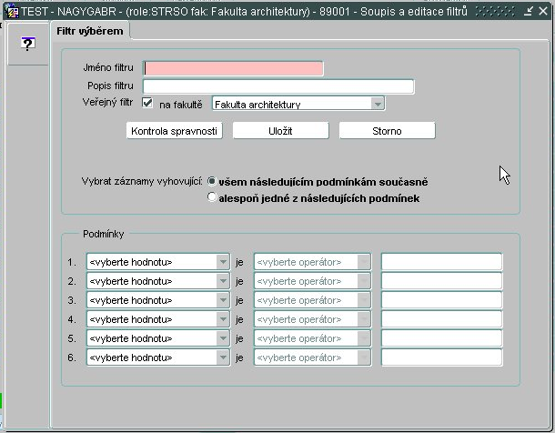

Obr. 38 Tvorba filtru výběrem

Postup při sestavení filtru „studenti ročník 1980 a studující “ je následující:
- Zadat jméno filtru.
- Zadat popis filtru (nepovinné).
- Zadat příznak, zda se jedná o veřejný filtr (postup je stejný jako při tvorbě filtru soupisem, viz výše)
- V levém bloku na první řádce si vybere položka „Rodné číslo“:

- V prostředním sloupci se vybere operátor ( v tomto případě „začíná na“):

- Ve třetím sloupci do první řádky se zadá hodnota, v tomto případě „80“. Teď už je sestavena první část podmínky. Druhá část podmínky se vytvoří podobně na druhé řádce nabídky :

- V levém bloku na druhé řádce se vybere položka „Studuje/Přerušil/Ukončil“:

- V prostředním sloupci se vybere operátor (v tomto případě „rovná se“):

- Ve třetím sloupci do druhé řádky je nutné zadat "S".
- Aby celá podmínka platila, je nutné zaškrtnout, že obě její části musejí platit současně:

- Musí následovat kontrola, zda je podmínka sestavena správně stiskem tlačítka .
- Pokud je podmínka špatně sestavena (např. chybí operátor na 2. řádce), objeví se následující zpráva:

V případě správné kontroly lze filtr uložit. Kurzor se vrátí na seznam filtrů.

14.3 Tvorba filtrů složením

Tvorba filtru složením umožňuje spojením existujících filtrů vytvořit nový. Je to způsob, jak z existujících filtrů lze jejich spojením vytvořit nový.
Stisknutím tlačítka se otevře nabídka pro tvorbu nového filtru následujícím způ-sobem:

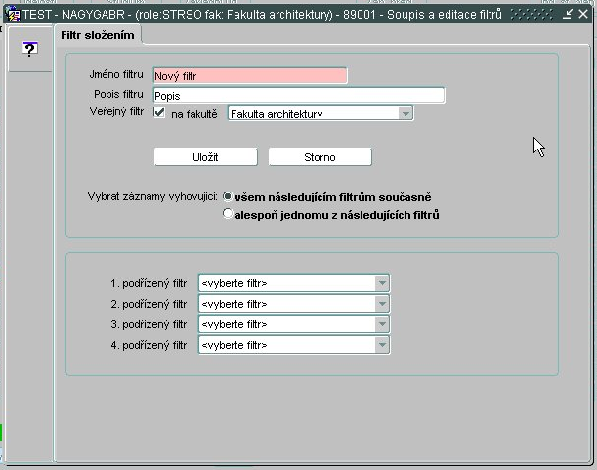

Obr. 39 Tvorba filtru složením
- Zadat název filtru.
- Zadat popis filtru (není povinný).
- Zadat příznak, zda se jedná o veřejný celoškolní, fakultní či soukromý filtr.
- Pomocí myši se vybere 1.podřízený filtr kliknutím na šipku na první řádce bloku a po rozevření se nastaví kurzor na požadovaný filtr a kliknete myší. V tomto případě si vybere filtr „Pokus-studující“:

- Podobně se postupuje v případě 2. vytvořeného filtru (na druhé řádce), tj. filtr „Pokus-rocnik-1“:

- Aby oba filtry platily současně, je to nutné navolit.

- Vytvořený filtr lze uložit použitím tlačítka .

14.4 Tvorba filtrů seznamem
Tímto způsobem lze sestavit množinu studentů nebo uchazečů pomocí výběru jednotlivých záznamů ze základní množiny (studenti fakulty, doktorandi fakulty, přihlášky fakulty, atd.).
Po volbě "Nový filtr seznamem" se otevře formulář pro soupis filtru, kde je potřeba vyplnit název filtru, popis (nepovinná položka) a určit, pro koho je filtr určen (soukromý, fakultní, veřejný – viz vysvětlení u filtrů výše):
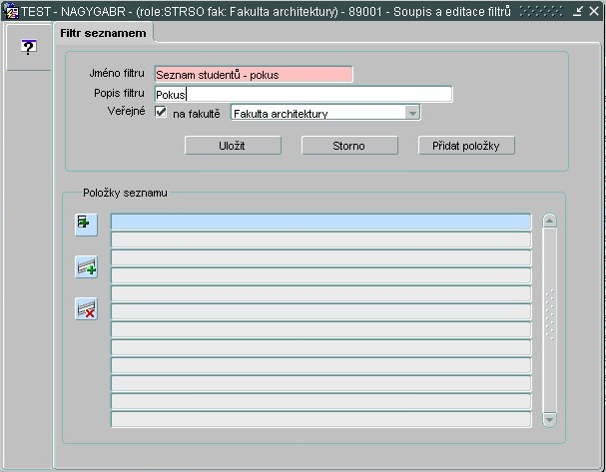
Obr. 40 Tvorba filtru seznamem
Záznamy je možné do seznamu přidávat několika způsoby:

- Pro vložení prvního záznamu stačí sepsat část nebo celé příjmení studenta a stisknout klávesu <Enter>.
Je-li vzor jednoznačný, doplní se požadovaný student.

Např. je-li zadán vzor,

potom se po stisknutí klávesy <Enter> objeví další údaje o studentu.
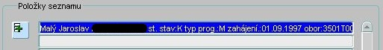

Není-li vzor jednoznačný, např.

otevře se blok se seznamem studentů, jejichž příjmení začíná na zadaný vzor (viz Obr.39) :
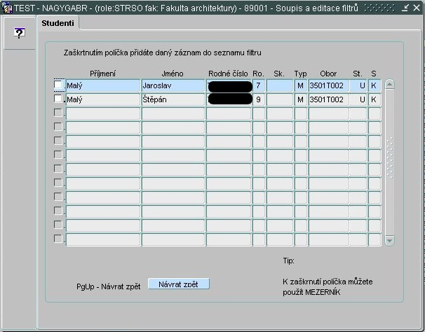

Obr. 41 Aplikace filtru seznamem

Zaškrtnutím prvního políčka se označí řádky, které mají být přidány do seznamu a stiskem klávesy <PgUp> nebo tlačítka . se označené záznamy přidají do seznamu.
Pro přidání dalšího záznamu je nutné použít klávesu <F6> nebo tlačítko . Tlačítkem lze jednotlivé záznamy zrušit.
- Další způsob přidávání záznamů do seznamu je pomocí tlačítka . Po stisknutí se otevře blok s množinou záznamů, nad kterou se filtr zakládá. Z této množiny je možné dále vybírat potřebné podmnožiny pomocí již známého režimu dotazu nad jednotlivými sloupci. Konkrétní studenti, kteří mají být součástí filtru, musejí být zaškrtnuti.

14.5 Tvorba filtru závorkami
Tento způsob umožňuje uživateli vytvořit filtr pomocí logických operátorů, položek s konkrétními hodnotami zapsaných v závorkách, příp. spojených logickými operacemi „A“ a „NEBO“. Po volbě "Nový filtr závorkami" se otevře formulář pro soupis filtru, kde je potřeba vyplnit název filtru, popis (nepovinná položka) a určit, pro koho je filtr určen (soukromý, fakultní, veřejný – viz vysvětlení u filtrů výše)
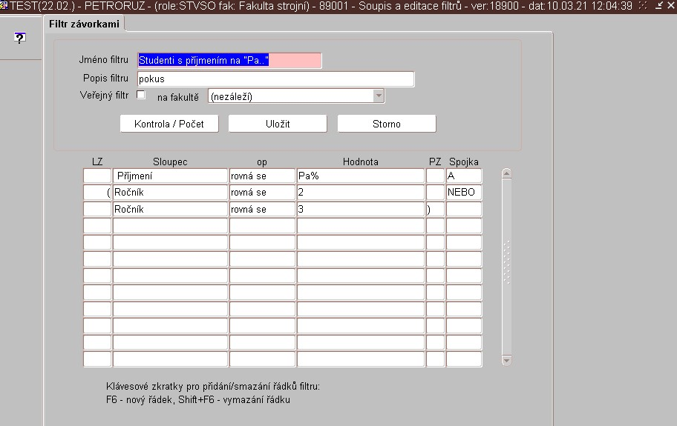
Obr. 42 Tvorba filtru závorkami

Postup tvorby filtru pro případ výběr studentů, jejichž příjmení začíná na „Pa“ a zároveň jsou studenty 2. nebo 3. ročníku je následující:
- Zadat název filtru.
- Zadat popis filtru (není povinný).
- Zadat příznak, zda se jedná o veřejný celoškolní, fakultní či soukromý filtr.
- Následně lze zapisovat kritéria filtru:
LZ – otevírací závorka, sloupec – výběr kritéria klávesou <F3>
.

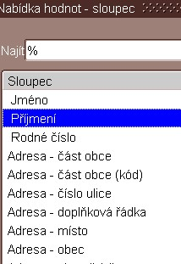

- Výběr logického operátoru (rovná se) pro srovnávání následně zadané hodnoty (v tomto případě „Pa“)
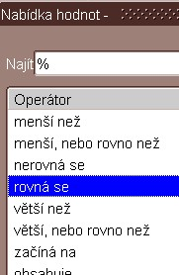

- Zavírací závorku PZ není nutné použít, protože nebyla zvolena otevírací LZ. Pole pro LZ a PZ jsou nepoužitá (prázdná).

- Kritérium je nutné doplnit závorkami s dalšími podmínkami, pro toto kritérium platnými. Jejich současnou platnost zajistí volba spojky „A“

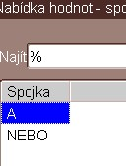
- Vytvořený filtr lze uložit použitím tlačítka .

Formulář s vytvořeným filtrem podle zvoleného kritéria (viz výše) je na Obr. 42.

14.6 Rychlé filtry
Rychlé filtry se používají v přehledových formulářích k rychlému rozdělení záznamů podle základních kritérií. Např. v přehledu studentů jsou následující rychlé filtry:

Jednotlivé podmínky jsou sestaveny tak, aby neměly společný průnik.
Pro přehlednost jsou i jednotlivé záznamy označeny barevně podle příslušnosti k filtrům. Filtry se aktivují zaškrtnutím.

14.7 Rychlé filtry vlastním seznamem
Ve frm 82010 a 81001 je k dispozici možnost vytvořit si rychlý filtr k usnadnění výběru studentů napříč dlouhým seznamem. Měl by posloužit k výběru např. pro Hromadné akce – jen zaškrtnuté. V pravé dolní části frm jsou tři tlačítka, která jsou defaultně šedivá, neaktivní a zaktivňují se postupně během práce podle toho, zda je lze v daný moment využít či ne. Práce s tlačítky je vysvětlena na následujícím příkladu.

Potřebujete vybrat několik studentů od „A“, studenta Pospíšila a několik studentů od „Z“. Studenty seřadíte podle abecedy, vyberete potřebné od „A“ a dáte do seznamu pomocí Přidej, které se zaškrtnutím prvního studenta zaktivní:
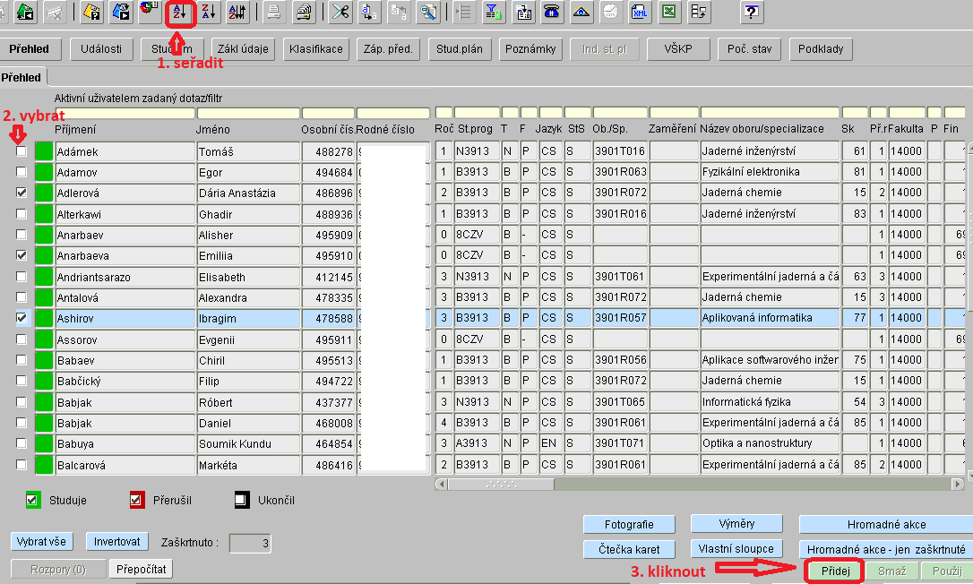

Pomocí režimu dotazu <F7>, <F8> si najdete Pospíšila, zaškrtnete a přidáte do seznamu:
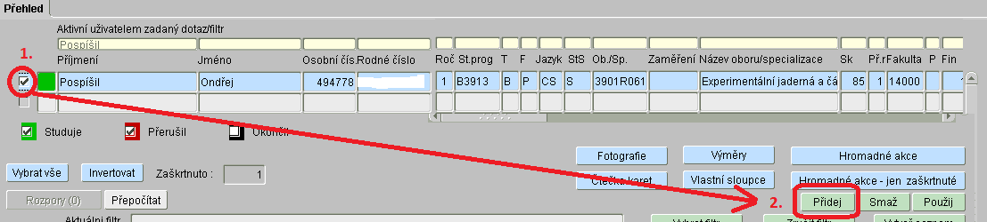

Pomocí <F7>, <F8> najdete studenty od „Z“, vyberete potřebné a přidáte do seznamu stejným způsobem. Jestliže je seznam hotov, klikněte na Použij (krok 1 na obrázku níže) a váš výběr se zobrazí ve formuláři (viz obrázek níže). Studenty si zaškrtnete (krok 2) a můžete je přesunout do hromadných akcí (krok 3):
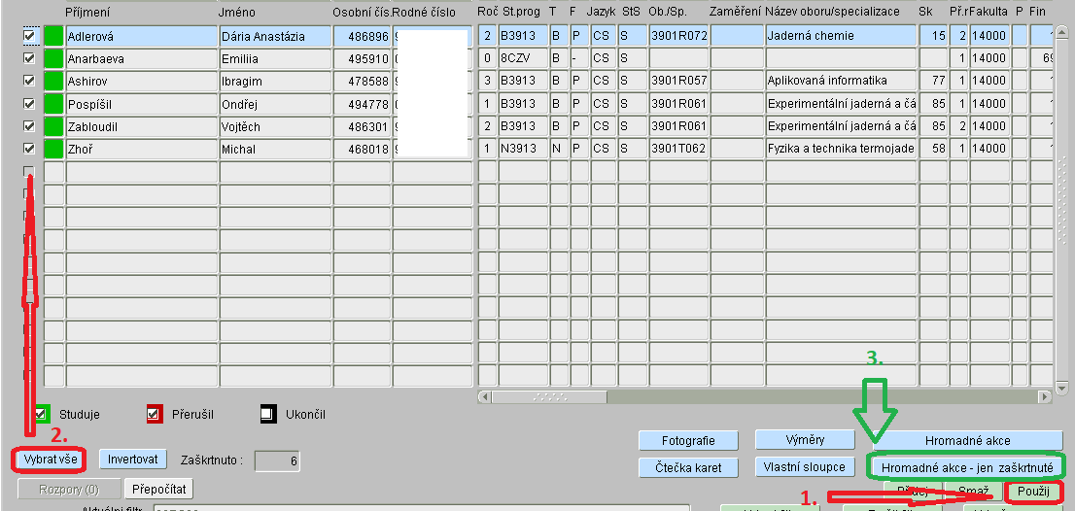
Nepotřebný filtr smažete pomocí tlačítka a do přehledu se všemi studenty se vrátíte buď pomocí <F7>, <F8>, nebo kliknete na .

15. Export dat
K otevření formuláře pro export dat slouží tlačítko .
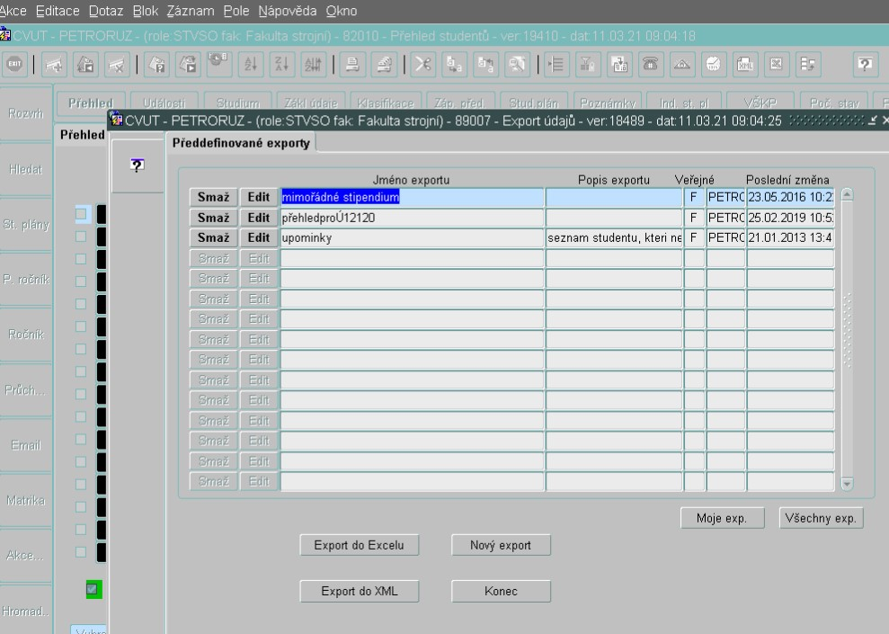
Obr.43 Formulář pro export dat s přehledem již vytvořených exportů
Postup exportu dat:
- Volba exportu pomocí kláves <Down>, <Up> nebo myši (aktivní je modře vybarvený záznam).
- Pro export do Excelu je nutné použít tlačítko .
- Pro export ve tvaru XML je nutné použít tlačítko .
- Návrat bez exportu přehledového formuláře je možné pomocí tlačítka .
- Pro soupis nového exportu slouží tlačítko .

15.1 Soupis nového exportu
Po stisknutí tlačítka se otevře následující formulář (viz Obr. 43):

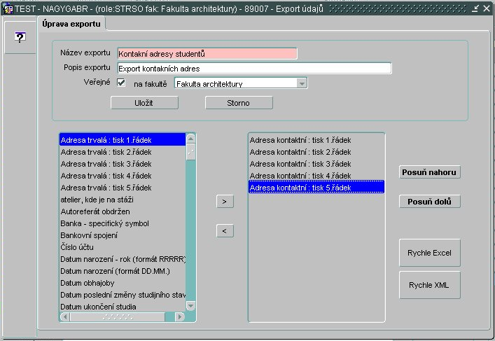

Obr.44 Úprava položek pro export dat

Postup soupisu je následující:

- Zadat název nového exportu.
- Zadat popis nového exportu (není povinný).
- Výběr úrovně zveřejnění exportu. Automaticky je nastavena úroveň zveřejnění pro fakultu uživatele (příznak fakultního zveřejnění =F)
.
Pokud má být export zpřístupněn pro celou školu, vybere se možnost „ na fakultě (nezáleží)“ (příznak celoškolního zveřejnění = A)
.
Pokud má být export soukromý, odškrtne se políčko „Veřejné“, tj. bude prázdně
(příznakem pro soukromý export není nic, políčko příznaku je prázdné)
.
- V levém bloku se z přístupných položek pomocí šipek , vyberou ty položky, které má export obsahovat.
- Položky pro export jsou v pravém bloku a budou v tom pořadí, jak jsou seřazeny pod sebou.
- Pořadí lze změnit pomocí tlačítek a .
- Po dokončení příprav je třeba export uložit.
- Tlačítkem se vybrané položky vloží do souboru programu Excelu. Po odeslání dat se sešit Excelu otevře.
- Po stisku tlačítka se otevře nové okno prohlížeče a vybrané položky budou zobrazeny ve tvaru XML.

16. Tisky
Pro tisk sestav slouží dvě tlačítka:

Nabídne seznam tiskových sestav daného formuláře pro tisk aktuálního záznamu.
Nabídne seznam tiskových sestav daného formuláře pro tisk vybraných (označených) záznamů.

Tisky jsou obvykle přednastaveny pro výstup do PDF, ale v některých případech jsou nadefinované i výstupy v CSV, či prostém textu (formátu TXT). Nabídka tiskových sestav se mění v závislosti na aktivním formuláři, respektive záložce.

16.1 Podpora zjednodušeného formátování v tiskových sestavách
V některých dialozích pro nastavení tisku je možné doplnit vlastní texty, které se vytisknout v příslušném dokumentu na přednastaveném místě. U vybraných polích je od roku 2021 podpořeno zjednodušené formátování. Tato pole jsou zvýrazněna fialovým podbarvením, viz také obrázek níže:

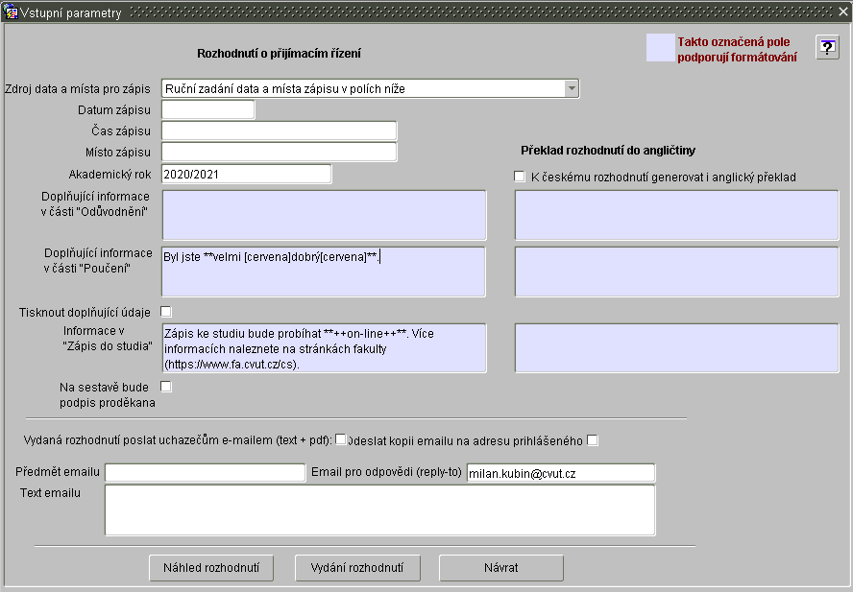
Ukázka dialogu podporujícího zjednodušené formátování vlastních textů
Ukázka výstupu výše zadaného formátování:
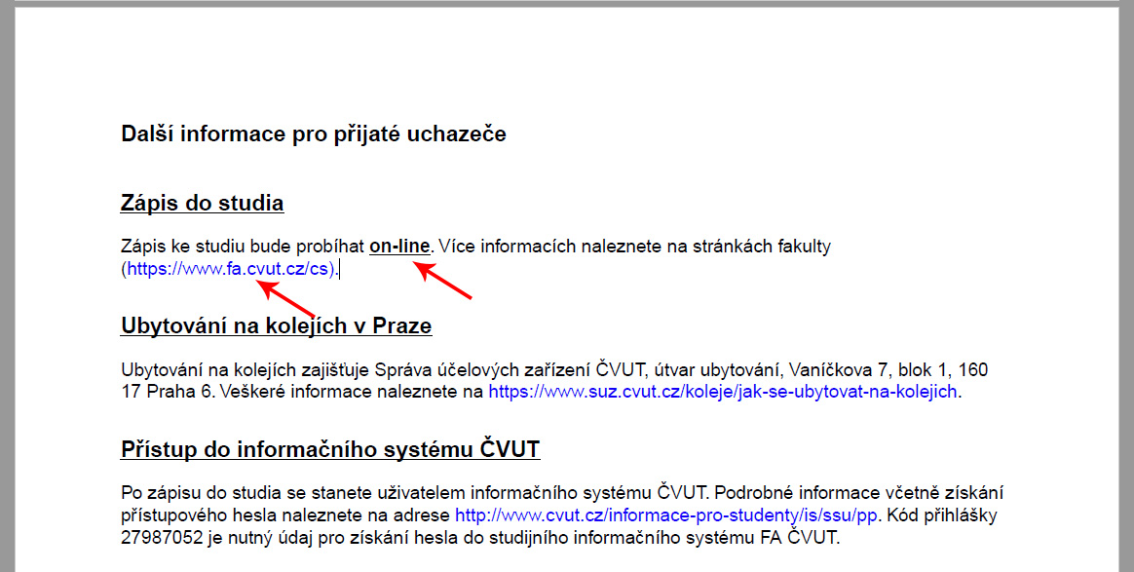

V následující tabulce naleznete všechny podporované formátovací značky
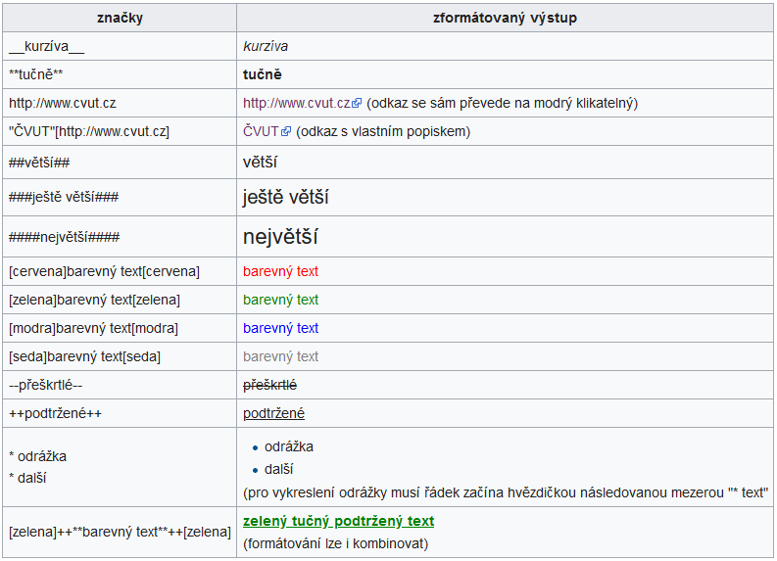

V některých případech lze zneplatněný záznam obnovit, a to pomocí kláves <Shift F6>, resp. <Vymazat>
Pokud uživatel vyhledává v seznamu studentů pomocí řetězce znaků příjmení studentů, současná verze iKOSu dovoluje nerozlišovat velká a malá písmena v řetězci.

